Rapport(Brouillon)

En c++ on parcourt les images des parcelles par 3 (date-1,date actuelle,date+1). Et on regarde des carrés de 3*3 pixels par image, ce qui donne 9*3 (3 images), donc un vecteur de 27 pixels. Et on compte ensuite le nombre d’apparition de ce motifs pour la parcelle actuelle ou bien pour toutes les parcelles.

Ce qui donne pour une parcelle :

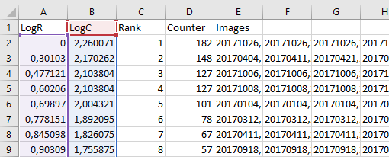

Et pour toutes les parcelles :

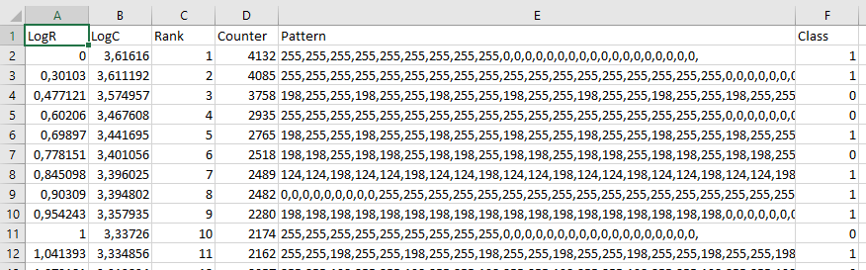

On regarde les droites de régressions des graphiques log rang / log nombre d’apparition du motifs.   
On constate dans Regression_220_and_211.xlsx que les résultats sont plutôt similaires même si le R² est globalement un peu supérieur pour les vergers traditionnels.   
Quand on regarde l’allure des courbes dans Data_220_quantized\Log_graph et Data_221_quantized\Log_graph on constate que globalement, les courbes pour les vergers traditionnels se rapprochent plus d’une droite que celles des vergers intensifs.

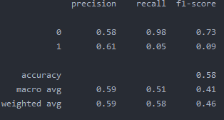Ensuite en python on transforme le **vecteur de pixels en 27 attributs ?**, et on essaye d’appliquer une régression logistique pour déterminer la classe en fonction du pattern, mais cela ne donne pas de résultats convaincant :

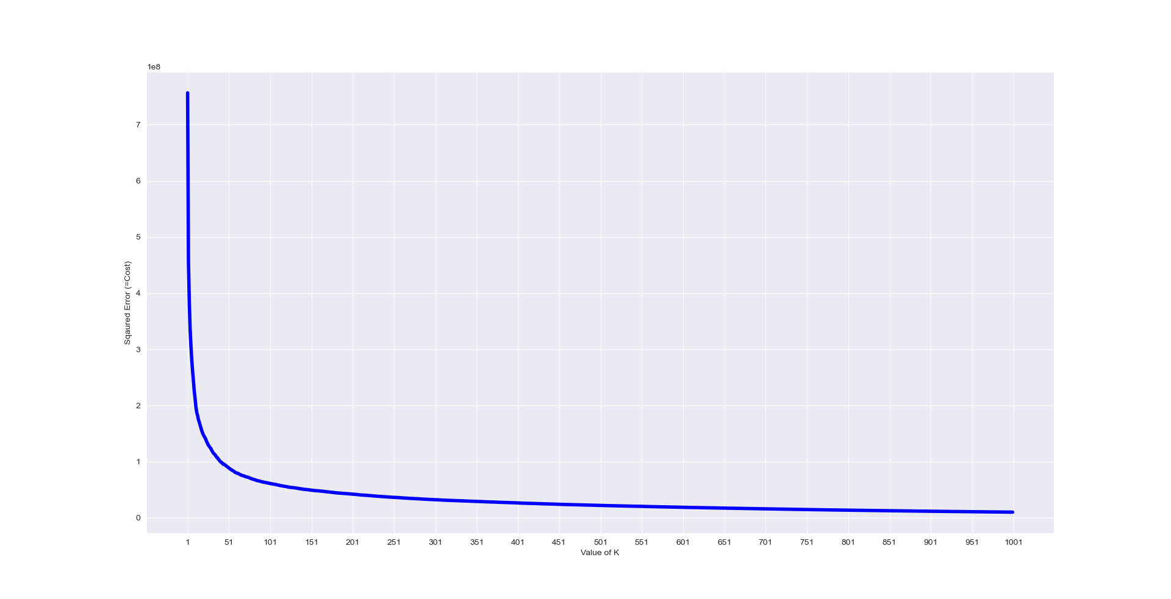On cherche ensuite le meilleure k, on trouve un k d’environ 50.

Puis on affiche le centre des clusters pour un modèle où le k=50.

